Если вы еще не зарегистрированы на шахматном сайте lichess.org

Регистрация на компьютере или ноутбуке (инструкция для регистрации с телефона – ниже)
- Входим на сайт www.lichess.org
- Нажимаем ВОЙТИ
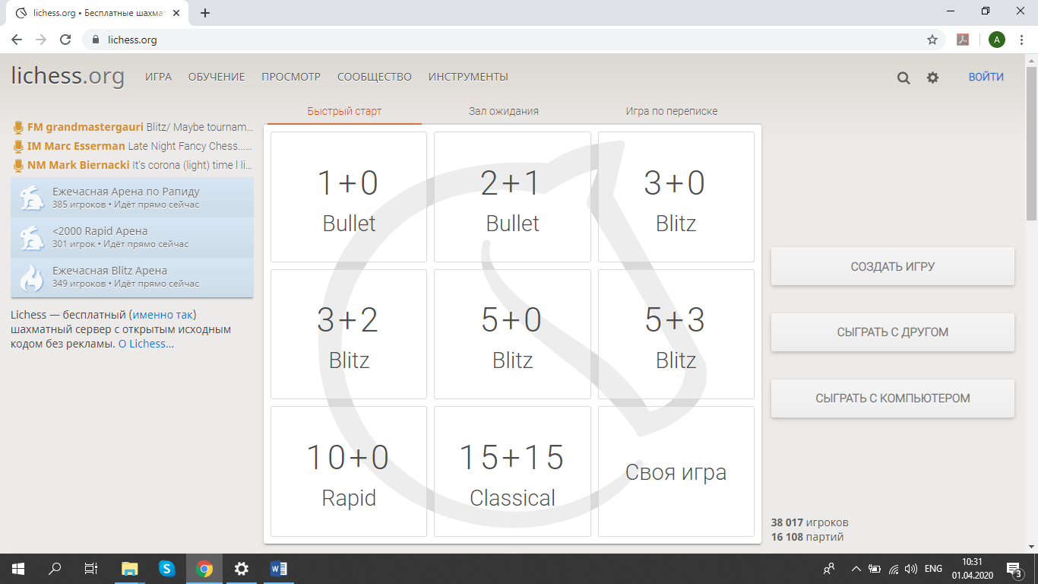

б) проходим регистрацию
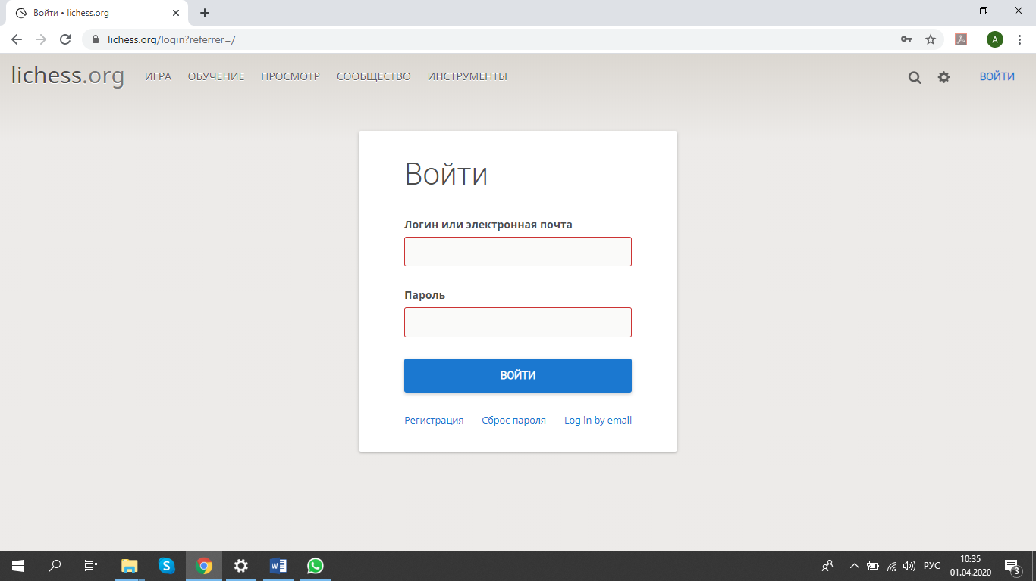
в) Придумываем любое имя пользователя (логин), только своему тренеру в WhatsApp скиньте. Не забудьте переключить бегунки
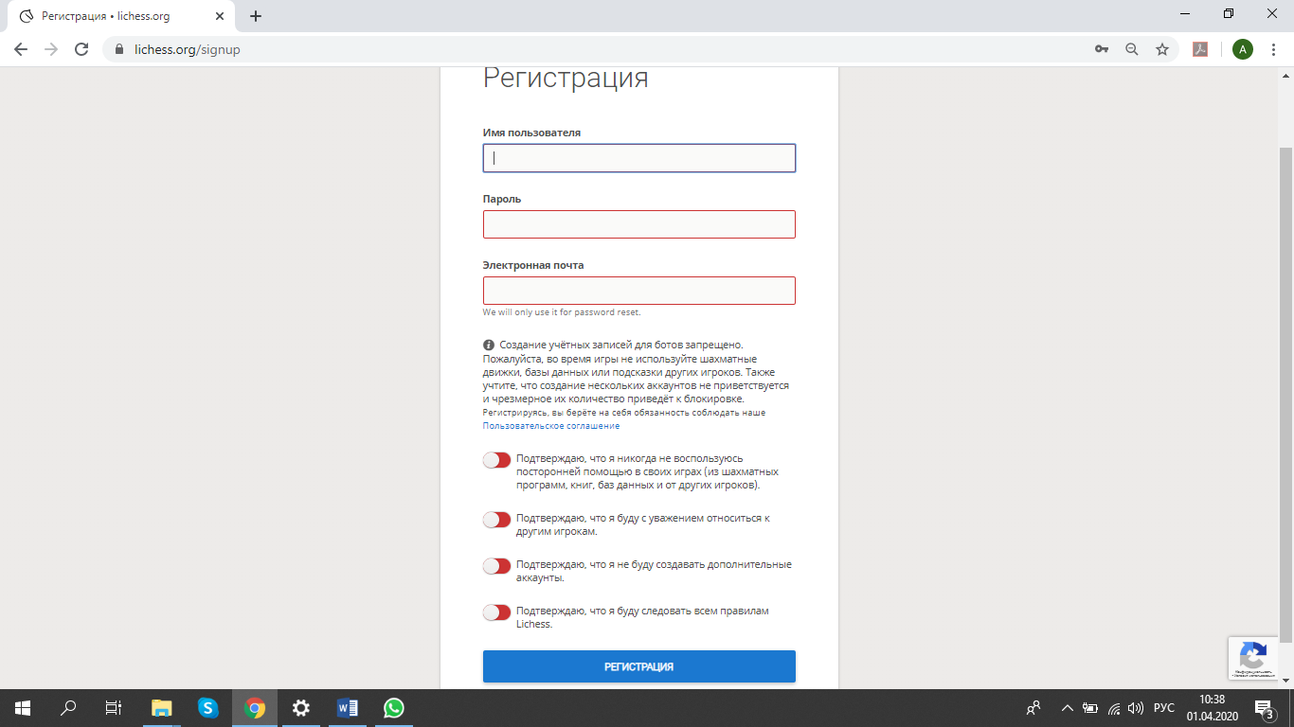

Г) на электронную почту, указанную при регистрации, придёт письмо, которое нужно открыть и подтвердить регистрацию нажатием на ссылку
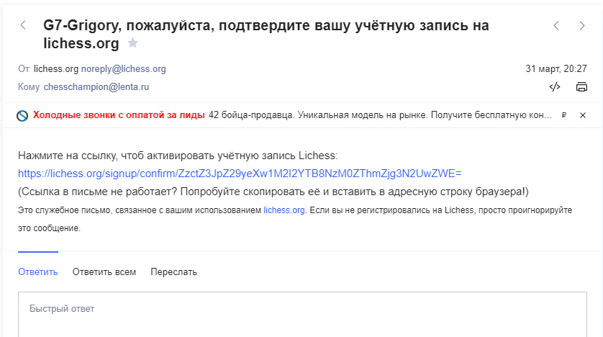

Готово!

Если вы регистрируетесь с телефона или планшета
ПРИЛОЖЕНИЕ Lichess для планшетов, телефонов и т.д. можно установить предварительно, скачав с App store, либо Play market
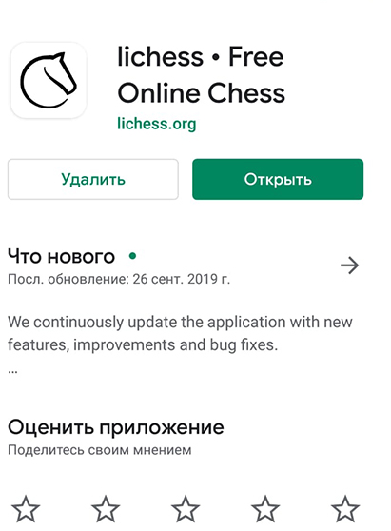
- Проходите регистрацию
а) Придумываем любое имя пользователя (логин), только своему тренеру в WhatsApp скиньте.

б) На электронную почту указанную при регистрации придёт письмо которое нужно открыть и подтвердить регистрацию нажатием на ссылку

Готово!

